Колесо- трансформер со скоростным и вездеходным режимами.
Фадеев Павел, 5 класс ЧОУ школа Лексис.
Петькин Савелий, 5 класс ЧОУ школа Лексис.
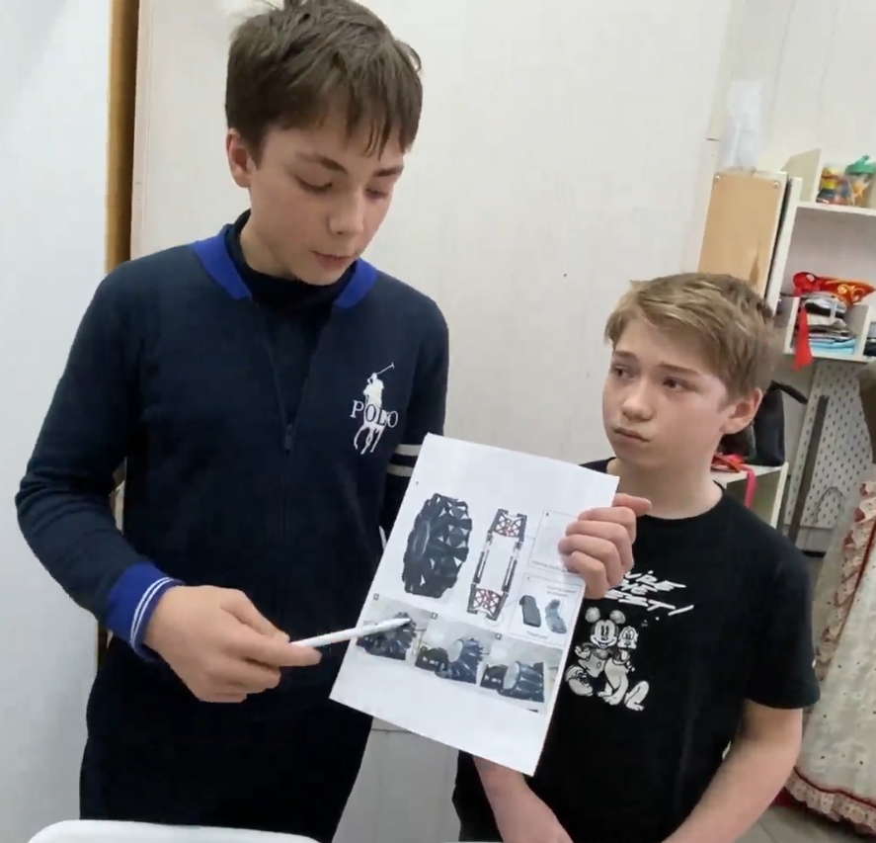
Научный руководитель
К.ф.-м.н. Богданов Сергей Витальевич
Преподаватель физики ЧОУ школы Лексис.

Назначение технического устройства
Существующие технические решения движителей не являются универсальными -как правило, предназначены либо для движения с высокими скоростями и высокой эффективностью, либо по бездорожью – в этом случае эффективность не главное. Мы нашли только один пример такой разработки – «Оригами» колесо фирмы Hancook – но в этом случае ни скоростной, не вездеходный режим не являются по – настоящему скоростным и вездеходным (1).
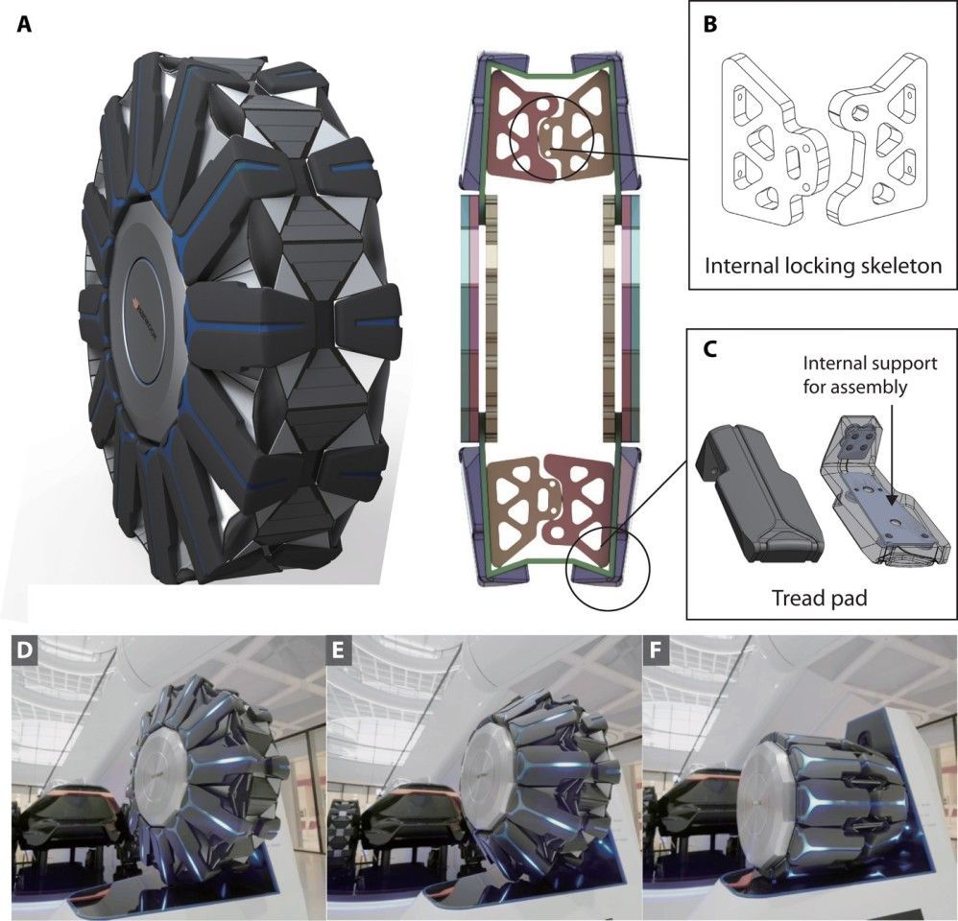
Рис. 1. Колесо – трансформер «Оригами» Hancook.
Существующая альтернатива – установка цепей противоскольжения или друмая модификация колеса требует много времени, да и невозможна если у нас транспортное средство без экипажа.

Цель создания Технического проекта
Целью нашей работы является создание универсального колеса – трансформера, которое будет эффективно и на скоростной магистрали, и на бездорожье. При этом мы хотим сделать чтобы не приходилось как-либо переделывать само колесо, а весь механизм перестроения колеса был бы уже встроен в колесо. На первом этапе мы хотим сконструировать такой механизм, чтобы при движении вперед колесо вело себя как обычное колесо, а при движении задним ходом превращалось бы в колесо с грунтозацепами.

Принципы функционирования технического устройства
При движении колеса в одном направлении оно ведет себя как обычно колесо с двумя скатами, а при движении в другую сторону выдвигаются упоры – грунтозацепы и колесо не будет буксовать даже на бездорожье.
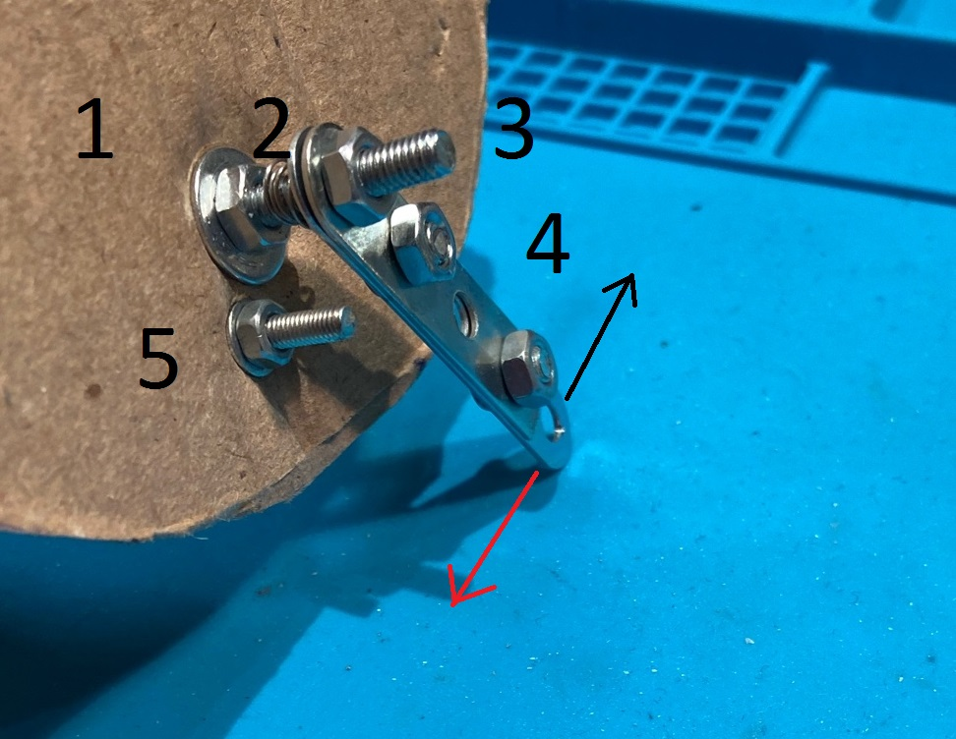
Рис. 2. Конструкция механизма управляемого грунтозацепа.
Грунтозацеп (деталь 4 на рис. 2) укреплен на оси 3 (в нашей модели- винт М4), прикрепленной к колесному диску 1. На винте 3 сделано отверстие диаметром 0.6 мм для крепления цилиндрической пружины 2, другой конец пружины заведен в отверстие диаметром 0.6 мм на грунтозацепе 4 и зафиксирован полосой. Пружина вращает грунтозаце до фиксатора 5. При вращении колесного диска по часовой стрелке грунтозацеп под действием сили со стороны дороги, преодолевая момент пружины, движется как указано черной стрелкой и заходит за поверхность диска, не влияя на движение. При вращении диска против часовой стрелки грунтозацеп упирается в фиксатор 5, и часть грунтозацепа выступает за поверхностью диска, обеспечивая связь с грунтом. Всего на диске в нашей модели мы поместим 6 таких грунтозацепов. Форму и размеры грунтозацепа мы сейчас определяем моделированием.
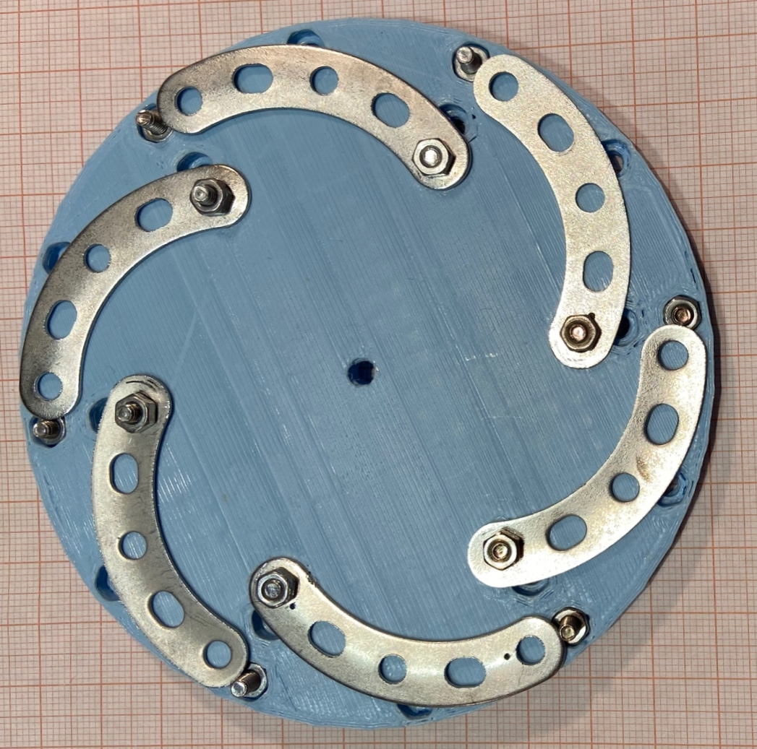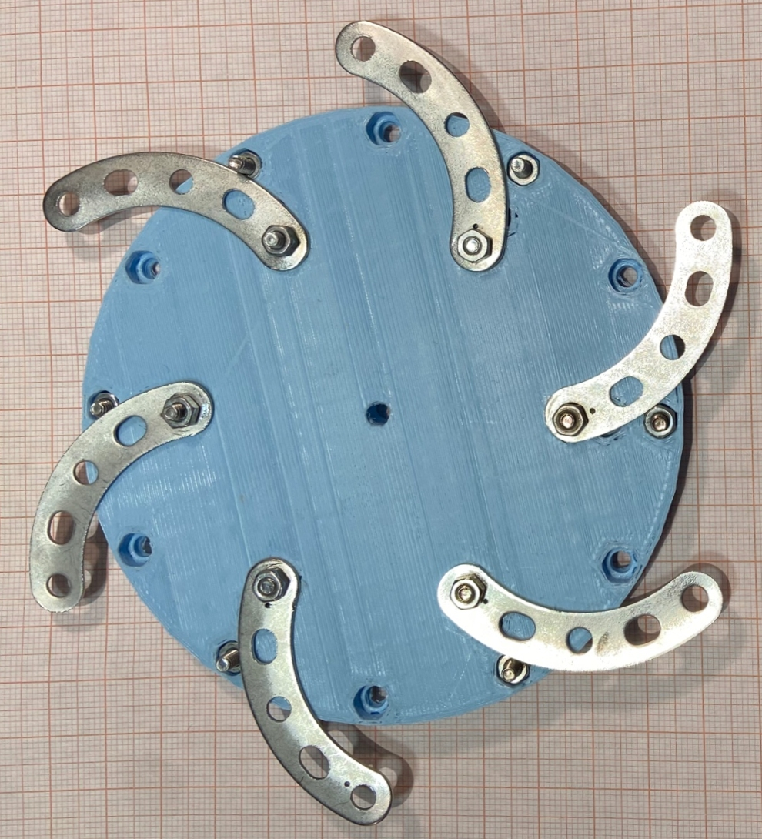
Рис. 3. Колесо в скоростном и вездеходном режиме.

Элемент новизны
Новое в нашей модели – колесо автоматически трансформируется в скоростную или вездеходную модификацию, без внешнего управления и механических тяг.

Демонстрация работы
Для проверки и испытания мы сделали модель на четырех моторах с управлением через BlueTooth, использовав недорогие комплектующие, совместимые с микроконтроллерными платами Arduino (2). Мы используем готовую платформу (основание), моторы 120 об/мин. Схема (рис. 5) включает плату контроллера Arduino Nano, Blue Tooth модуль HC-05, драйвер моторов – двойной H-мост на основе чипов L9110L.
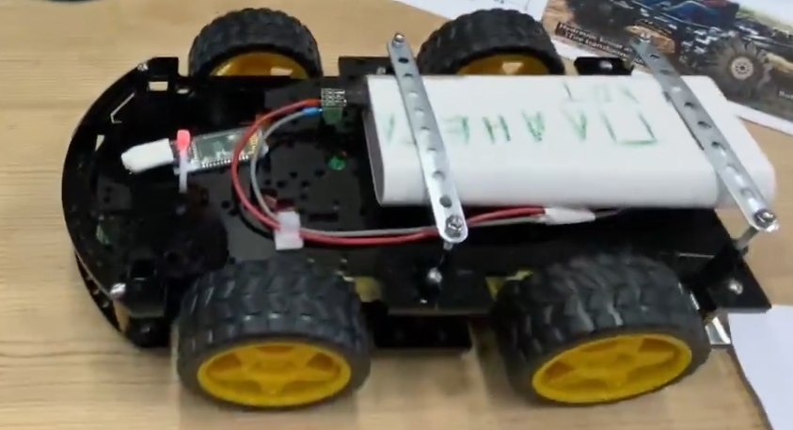
Рис. 4 Модель, которую мы используем для тестирования колес.
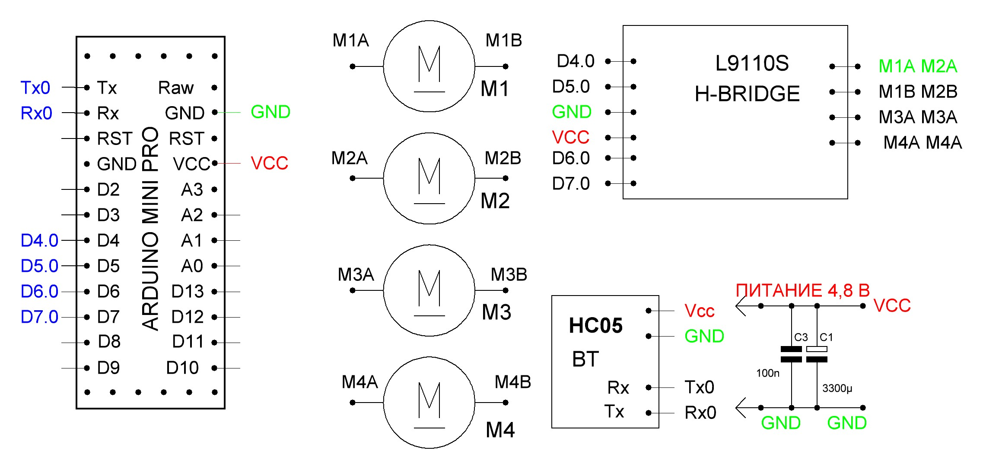
Рис. 5. Принципиальная схема управления моделью.

Перспектива развития
Колесо можно будет применить для любого транспорта, который должен двигаться и по дороге с высокой эффективностью, и по бездорожью, особенно когда приходится двигаться и по дорогам, и по бездорожью.

Применение нашего колеса
Мы подготовили радиоуправляемую модель и сделали чертежи колеса, так что скоро мы проведем полевые испытания.

Источники
1. Колесо - трансформер Hankook. [Online] https://building-tech.org/Технологии/kolesa-transformeri-hankook-vdokhnovlennie-orygamy-otlychnaya-nakhodka-dlya-marsokhodov-pry-yssledovanyy-planet.
2. ARDUINO NANO. [Online] https://store.arduino.cc/usa/arduino-nano.

